**Информация к проекту решения по заявлению:**

**1.7 ИП Вергазова О. И.**

**Земельный участок:**

кадастровый номер **54:35:013820:57**;

местоположение:Новосибирская обл, г. Новосибирск, **Дзержинский район,** ул. Сурикова;

площадь 3312 кв.м.;(планшет 2443).

**Зонирование:** Зона делового, общественного и коммерческого назначения (ОД-1), Подзона делового, общественного и коммерческого назначения с объектами различной плотности жилой застройки   
(ОД-1.1)

**Заявленные требования:** *в части**уменьшения минимального отступа от границ земельного участка, за пределами которого запрещено строительство зданий, строений, сооружений,*

*с 3 м до 0 м с северо-восточной стороны в габаритах объекта капитального строительства;*

*уменьшения минимального процента застройки с 25% до 12%*

**Обоснование согласно заявлению:** *в связи с тем, что инженерно-геологические характеристики земельного участка являются неблагоприятным для застройки*

**Планируется: реконструкция здания магазина**

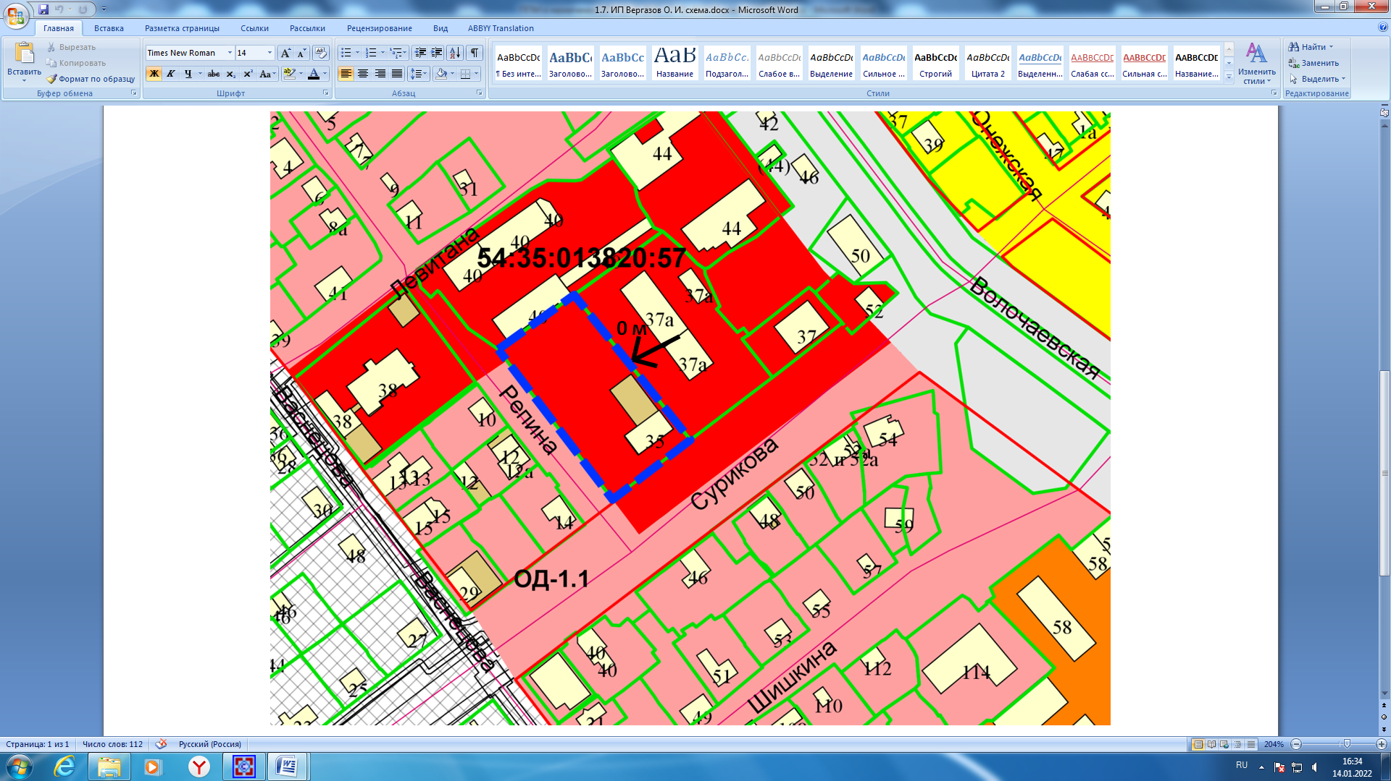

Приложения к заявлению: